纪要
主题: 自动化链条与报表优化 时间: 2026-04-16 19:18:21 参与人: 徐韵
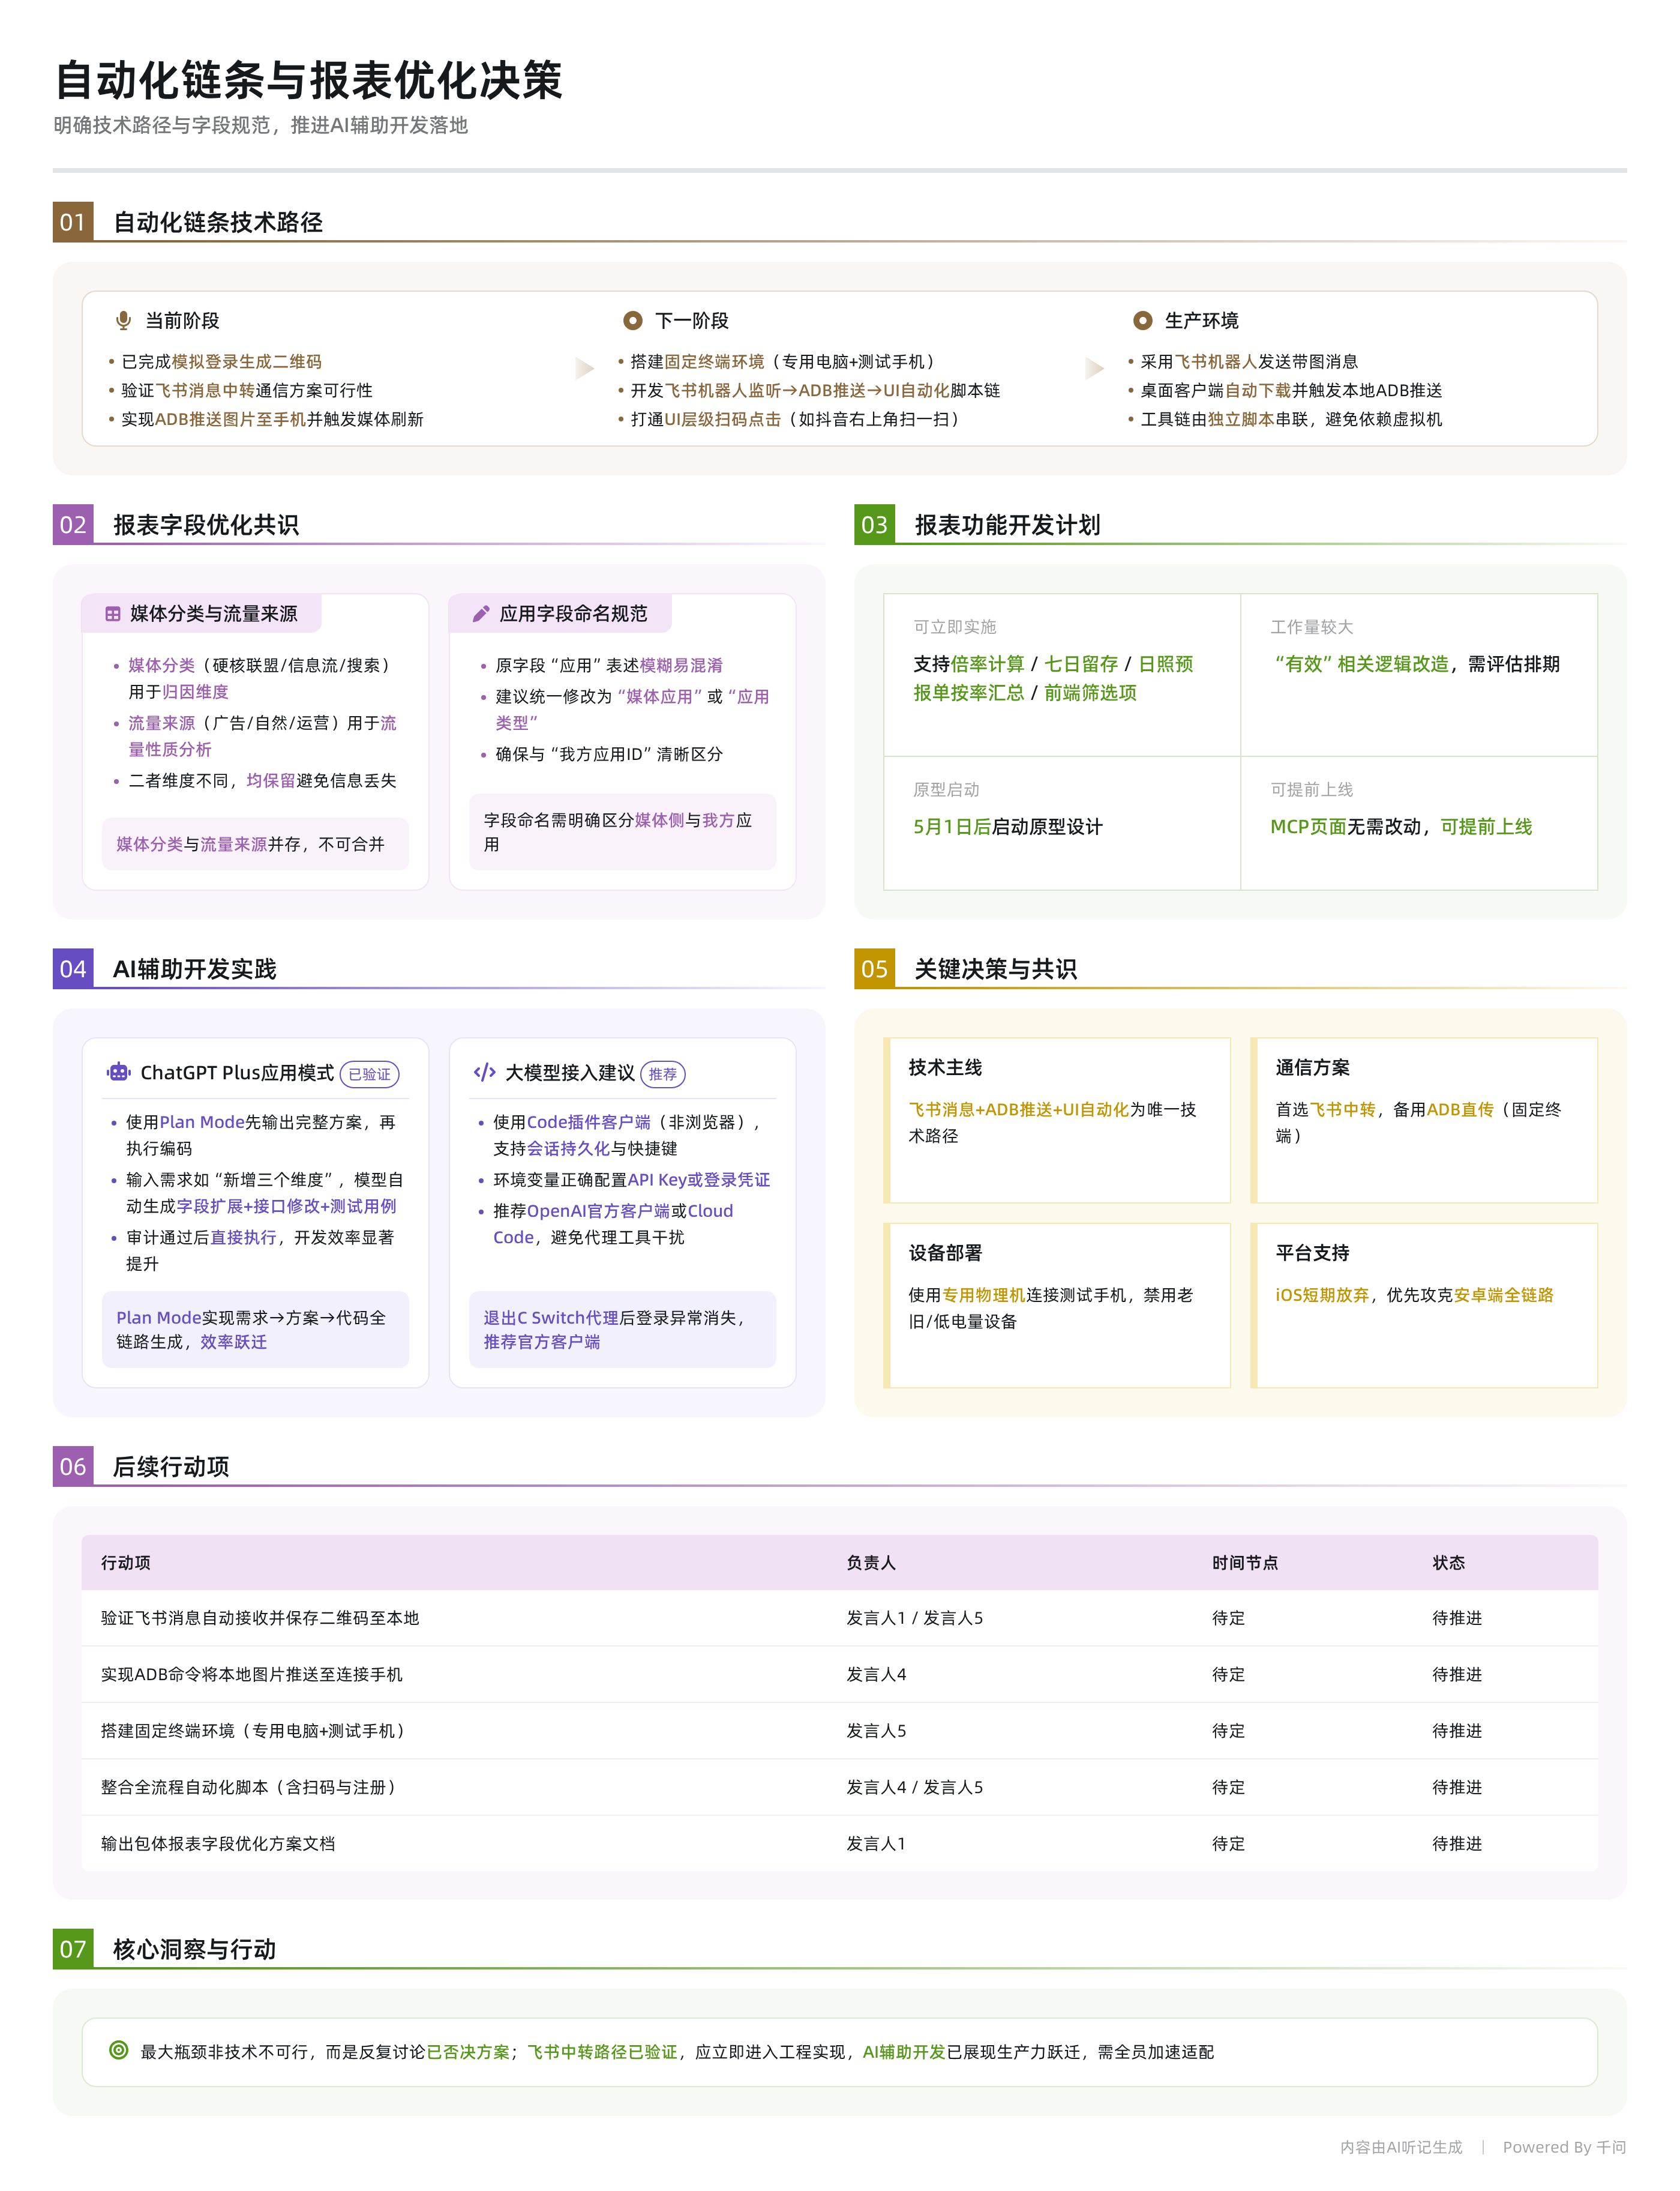

会议背景
2026年4月团队推进自动化链条工具与报表优化工作，核心聚焦于解决跨设备控制、数据同步与AI辅助开发等关键技术路径。当前已明确安卓端自动联调流程可行性，并初步验证通过飞书实现电脑与手机间二维码传输的通信方案，整体方向取得关键进展。

自动化链条工具技术路径讨论
- 整体流程设想
  - 目标：实现从模拟登录媒体后台生成二维码，到手机自动扫码、刷广告、下载并注册游戏的全链路自动化。
  - 当前卡点：外网手机无法通过数据线被电脑直接控制，且公司安全策略限制文件直传。
  - 核心拆解
    - 模拟浏览器登录并生成二维码（已完成）
    - 将二维码传递至真实手机（通信环节存在阻塞）
    - 控制手机完成扫码及后续操作（依赖ADB或专用工具）
- 通信方案对比
方案 | 内容 | 风险 | 评估
飞书消息中转 | 电脑将二维码图片发送至飞书群/私聊，手机端自动保存至相册 | 公司策略可能限制外部账号使用；需确保接收端始终在线 | 采纳 —— 已验证可行，作为主路径推进
ADB命令直传 | 使用ADB工具将本地图片推送到连接的安卓设备指定目录 | 依赖开发者模式开启；部分旧机型兼容性差 | 采纳 —— 可作为备用手段，在固定终端使用
云端共享路径 | 提供HTTP链接供上传，由控制端定时拉取最新二维码 | 存在延迟风险（如轮询间隔2分钟），影响实时性 | 待确认 —— 需评估是否满足业务时效要求
- 执行层可行性验证
  - 发言人4已成功通过ADB命令将F盘图片推送至测试手机，并触发媒体刷新。
  - 当前可实现“打开抖音App”动作，但尚未打通UI层级的自动化点击（如右上角扫一扫）。
  - 虚拟机方案受限于设备ID为全0等问题，暂不采用。
  - iOS因人脸识别校验机制复杂，短期放弃支持，优先攻克安卓。
- 最终生产环境设想
  - 固定终端模式：使用一台专用电脑连接测试手机，长期运行。
  - 上传入口：投放人员通过网页上传二维码，服务端通知机制触发本地同步。
  - 通知通道建议：利用飞书机器人向指定用户发送带图消息，桌面客户端监听并自动下载。
  - 工具链整合：由独立脚本监听飞书消息 → 获取二维码 → 通过ADB推送至手机 → 调用UI自动化工具触发扫码。

报表字段优化需求对齐
- 包体报表调整
  - 媒体分类字段争议
    - 发言人1提出保留“媒体分类”（硬核联盟/信息流/搜索等），用于成本分渠道分析。
    - 发言人2认为与现有“流量来源”（广告/自然/运营/市场量）重叠。
    - 结论：两个维度用途不同，“媒体分类”侧重归因维度，“流量来源”侧重流量性质，均保留。
  - 应用字段模糊
    - 原字段“应用”指代不清，疑似混淆“我方应用ID”与“媒体侧应用”。
    - 建议修改为“媒体应用”或“应用类型”，避免歧义。
- 杨玉提出的需求项
  - 可立即实施
    - 支持倍率计算
    - 支持七日留存指标展示
    - 日照预报单支持按率汇总
    - 前端增加若干筛选项（已有字段支撑）
  - 工作量较大
    - “有效”相关逻辑改造，需进一步评估排期
- 排期计划
  - 当前处于需求整合阶段，原型图尚未启动。
  - 计划5月1日后开始开发，预留15天消化期+评审时间。
  - MCP页面因无需改动，可提前上线。

AI辅助开发实践分享
- 发言人2使用体验
  - 使用ChatGPT Plus进行代码生成，结合Plan Mode先输出方案再执行编码。
  - 输入需求如“在包体报表中新增三个维度”，模型能自动生成字段扩展、接口修改、测试用例等完整proposal。
  - 审计合理后可直接执行，大幅提升开发效率。
  - 主要痛点：代理工具（C Switch）导致登录异常，退出后反而恢复正常。
- 大模型接入方式
  - 推荐方式：使用Code插件客户端（非浏览器），支持会话持久化与快捷键操作。
  - 配置要点
    - 环境变量中正确设置API Key或登录凭证
    - 推荐使用OpenAI官方客户端或集成插件（如Cloud Code）
    - 若使用国内替代模型（如Kimi），注意token额度切换机制
  - 成本参考：ChatGPT Plus约150元/月，可通过淘宝代充降低成本。

关键决策与共识
- 自动化链条路径：以飞书消息+ADB推送+UI自动化为技术主线，放弃虚拟机和iOS短期支持。
- 通信方案：采用飞书中转作为首选方案，确保跨网络环境下文件可达性。
- 设备部署：使用专用物理机连接测试手机，避免使用老旧或电量不足设备。
- 报表字段：“媒体分类”与“流量来源”并存，字段命名需明确区分。

全局行动项汇总
行动项 | 负责人 | 时间节点
验证飞书消息自动接收并保存二维码至本地 | 发言人1 / 发言人5 | 待定
实现ADB命令将本地图片推送至连接手机 | 发言人4 | 待定
搭建固定终端环境（专用电脑+测试手机） | 发言人5 | 待定
整合并测试全流程自动化脚本（含扫码与注册） | 发言人4 / 发言人5 | 待定
输出包体报表字段优化方案文档 | 发言人1 | 待定
AI洞察 当前最大瓶颈并非技术不可行，而是沟通中频繁偏离主线——多次重复讨论已被否决的方案（如虚拟机、iOS），浪费大量对齐成本。 飞书作为中转通道已被多方验证可行，应立即进入工程实现阶段，而非继续停留在“能不能”的探讨。 AI辅助开发已在实际场景中展现生产力跃迁，未来低代码+AI将成为基础能力标配，团队需加快适应。

待办
☐ 发言人5测试PC端自归因功能，确保4月21日前完成联调并上线
☐ 发言人6明确沟通流程，通过飞书消息通知机制实现二维码从云端到本地电脑的同步
☐ 发言人4完善ADB工具实现电脑本地图片传输至手机，并控制抖音APP完成扫码动作
☐ 发言人1与杨玉对接需求并完成倍率、七日留存和日照预报单的开发，由发言人2负责在两周内上线
☐ 发言人1推进自动链条工具的开发，使用安卓模拟器实现自动登录、生成二维码、扫码及后续操作

章节
- 00:00:00 数据报表字段优化讨论
  - 会议初期讨论了四张数据报表的修改需求，重点分析了媒体分类与流量来源字段是否存在重复，并明确了应用字段应指向媒体侧的应用ID。参会人员对字段定义不清的问题提出改进建议，确保后续报表逻辑一致。
- 00:02:47 自动链条工具的技术实现路径探讨
  - 团队提出构建自动化链条工具的需求，旨在通过模拟登录、生成二维码、自动扫码完成广告投放链路。讨论涉及使用飞书传输二维码图片或链接的可行性，以及如何将电脑生成的内容传送到手机端进行操作。
- 00:09:40 设备控制与文件传输的技术卡点分析
  - 深入讨论了外网手机无法连接电脑导致控制困难的问题，质疑当前依赖数据线的方式是否可行。提出使用虚拟机或云真机替代物理设备的可能性，并确认公司网络策略限制了部分传输功能，影响自动化流程推进。
- 00:12:28 AI辅助开发的应用与实践进展
  - 发言人分享了利用AI（如ChatGPT、Claude等）进行代码生成和项目规划的实际经验，展示了在报表扩展中使用AI制定执行计划的过程。同时讨论了账号获取、充值方式及代理配置等问题，强调AI在提升开发效率方面的价值。
- 00:21:43 AI编码环境配置问题排查与解决
  - 针对AI工具无法正常运行的问题，团队协作排查了本地环境变量、代理设置和认证机制的影响。最终通过清除旧配置、重新登录账号并正确设置API密钥等方式尝试恢复AI编码能力，过程中验证了不同模型版本的功能差异。
- 00:46:56 自动化流程中的通信与通知机制设计
  - 聚焦于如何实现服务端到本地终端的消息同步，提出以飞书为中转平台传递二维码信息的方案。强调需建立稳定的通信通道，使指定终端能实时接收到上传通知并将文件自动下载至本地，保障自动化流程连续性。
- 01:00:44 ADB工具与手机自动化控制调试
  - 讨论通过ADB命令实现安卓设备控制的具体操作，包括文件上传、刷新媒体库及启动APP。确认该方法可绕过公司网络限制，实现从电脑向测试手机传输二维码图像，为后续自动扫码提供基础支持。
- 01:39:05 核心自动化流程重构与沟通效率反思
  - 主持人指出当前工作方向偏离核心目标，强调应优先打通关键路径而非纠结细节。重申自动化核心在于浏览器控制、手机操作与中间通信三大环节，并批评团队沟通不畅导致重复试错，要求聚焦最小可行路径快速验证。
- 01:54:03 联调流程与后续排期安排
  - 明确下一阶段任务分工：由专人负责实现本地脚本监听云端地址并自动同步最新二维码；另一方则专注于手机端自动化操作工具开发。同时敲定PC端归因测试将于4月21日上线，需提前完成联调准备。

